Информация об исполнении подпрограммы «Реализация антикоррупционной политики Республики Татарстан на 2014 год»

I. В соответствии с постановлением Кабинета Министров Республики Татарстан от 16.10.2013 № 764 «Об утверждении государственной программы «Обеспечение общественного порядка и противодействие преступности в Республике Татарстан на 2014 – 2020 годы» Министерство юстиции Республики Татарстан (далее – Министерство) в 2014 году осуществляло контроль за реализацией подпрограммы «Реализация антикоррупционной политики Республики Татарстан на 2014 год» (далее – Подпрограмма).
В рамках осуществления указанного контроля Министерство проводило проверки исполнения Подпрограммы в министерствах, ведомствах Республики Татарстан и муниципальных образованиях республики. В 2014 году Министерством проведено 15 проверок в органах публичной власти.

В 2014 году проверены:
Министерство информатизации и связи РТ, Министерство культуры РТ,  Министерство по делам гражданской обороны и чрезвычайным ситуациям РТ, Министерство лесного хозяйства РТ, Министерство труда, занятости и социальной защиты РТ,  Министерство экономики РТ,  Главное архивное управление при Кабинете Министров РТ | Атнинский,  Алькеевский,  Заинский,  Альметьевский,  Менделеевский, Балтасинский,  Новошешминский,  Сармановский  муниципальные районы
В составе комиссии Республиканской экспертной группы по вопросам противодействия коррупции проверено 5 муниципальных образований республики

Справки о проверках исполнения мероприятий программы в целях обеспечения открытости размещены на сайте Министерства.
Основные недостатки, которые были выявлены в ходе проверок, заключаются в следующем:

II. Министерством проведен анализ информации о реализации мероприятий Подпрограммы, представленной министерствами, ведомствами и органами местного самоуправления республики – исполнителями Подпрограммы.
Все индикаторы Подпрограммы выполнены. Так, по результатам изучения мнения населения и предпринимателей, проведенного Комитетом по социально-экономическому мониторингу Республики Татарстан, показатель «Охват населения коррупцией» с 2009 по 2014 годы неизменно снижался с 22,1 % (2009 год) до 11,8 % (2014 год). Показатель «Охват предпринимателей коррупцией» за последние три года также уменьшился с 17,8 % (2012 год) до 7,4 % (2014 год).

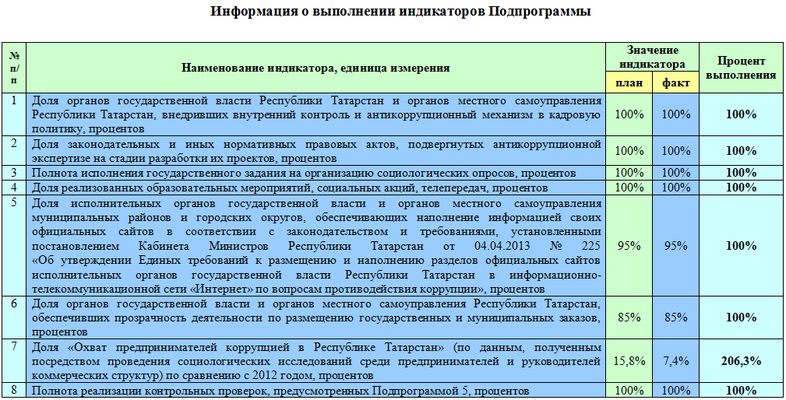

Из 74 мероприятий Подпрограммы исполнителями реализовано 73 мероприятия, что составляет 98,7%.

Министерством в адрес исполнителей указанного мероприятия направлены письма о необходимости завершения работы по его реализации в 1 квартале 2015 года и предоставления соответствующей отчетной информации (письма Министерства от 21.01.2015 № 01-09/208, № 01-09/213).

III. Мероприятия Подпрограммы, закрепленные за Министерством, выполнены в полном объеме.
Так, в 2014 году Министерством проведена правовая и антикоррупционная экспертиза 1 271 проекта актов республиканского уровня и 979 проектов федеральных законов.

Снижение цифр по сравнению с 2013 годом связано с внедрением системы межведомственного согласования. Фактически при однократном учете проекта экспертиза производится в отношении каждой поступившей на согласование версии.
Возросло количество выявленных коррупциогенных факторов. Из поступивших на экспертизу проектов в 56 выявлены коррупциогенные факторы (4,4% от общего количества).
Министерство также обобщает статистику проведения антикоррупционной экспертизы актов и их проектов исполнительными органами республики. За 2014 год органами исполнительной власти проведена антикоррупционная экспертиза 4 914 проектов и 137 действующих ведомственных актов. Коррупциогенные факторы выявлены в 63 проектах (1,3 % от общего количества). Сравнение с результатами 2013 года показывает тенденцию увеличения количества выявляемых коррупциогенных факторов.
В рамках проведения в феврале текущего года коллегии Министерства по вопросам нормотворческой деятельности планируется проведение дополнительного семинара с руководителями юридических служб исполнительных органов о практике проведения правовой и антикоррупционной экспертиз с обсуждением наиболее часто встречающихся ошибок.

IV. В целях повышения качества принимаемых органами местного самоуправления муниципальных нормативных правовых актов осуществляется сбор и обобщение представляемой органами местного самоуправления информации по проведению антикоррупционной экспертизы муниципальных нормативных правовых актов и их проектов.
В соответствии с представленными данными органами местного самоуправления муниципальных районов и городских округов проведена антикоррупционная экспертиза 14 386 проекта муниципальных нормативных правовых актов, в 51 из которых выявлены коррупциогенные факторы, а также экспертиза 6 922 муниципальных нормативных правовых актов, в 10 из которых выявлены коррупциогенные факторы.

Органы местного самоуправления рассмотрели 5 заключений независимой антикоррупционной экспертизы на проекты муниципальных нормативных правовых актов (3 – в Нижнекамском районе, 2 – в Набережных Челнах). В 3 проекта муниципальных правовых акта по итогам рассмотрения указанных заключений были внесены изменения.
В рамках оказания правовой поддержки органам местного самоуправления в сфере противодействия коррупции Министерством в 2014 году разработаны 7 примерных (модельных) проектов нормативных правовых актов органов местного самоуправления и 2 инструктивных письма о реализации законодательства о противодействии коррупции, которые направлены главам муниципальных районов (городских округов) и размещены на сайте Министерства (www.minjust.tatarstan.ru) в разделе «Местное самоуправление».

V. В соответствии с постановлением Кабинета Министров Республики Татарстан от 04.04.2013 № 225 Министерство осуществляет контроль за соблюдением Единых требований к размещению и наполнению разделов официальных сайтов исполнительных органов государственной власти Республики Татарстан в сети Интернет по вопросам противодействия коррупции (далее – Единые требования).
В целях недопущения нарушения Единых требований 21 ноября 2014 года Министерством при участии представителя Управления Президента Республики Татарстан по вопросам антикоррупционной политики организовано и проведено обучение с ответственными лицами за работу по профилактике коррупционных и иных правонарушений в органах исполнительной власти Республики Татарстан.
В ходе обучения на конкретных примерах разобраны имеющиеся недостатки в работе ответственных лиц по наполнению и поддержанию в актуальном состоянии разделов «Противодействие коррупции» официальных сайтов органов исполнительной власти республики. Для проведения обучения сформированы методические материалы, которые размещены на сайте Министерства в разделе «Противодействие коррупции».

VI. Во исполнение пункта 5.12 перечня мероприятий Подпрограммы Министерством совместно с Управлением Президента Республики Татарстан по вопросам антикоррупционной политики организован и проведен конкурс на лучшие общественные инициативы по разработке и внедрению новых технологий в области противодействия коррупции. 28 ноября 2014 года состоялось заседание конкурсной комиссии, на котором подведены итоги конкурса и определен его победитель.
Решением конкурсной комиссии победителем признан проект общественной инициативы по созданию специальной группы на интернет-сайте «Вконтакте» «Поборы в школах и детсадах, НОВОСТИ ШКОЛ» (автор: Матвеева Екатерина Васильевна).

VII. В рамках активизации антикоррупционного обучения и антикоррупционной пропаганды, вовлечения кадровых, материальных, информационных и других ресурсов гражданского общества в противодействие коррупции в республике проводятся курсы повышения квалификации для государственных и муниципальных служащих по направлениям антикоррупционной деятельности. В указанной работе задействованы Департамент государственной службы и кадров при Президенте Республики Татарстан, Министерство образования и науки Республики Татарстан, Казанский (Приволжский) федеральный университет и другие образовательные организации.

VIII. В 2014 году на реализацию Подпрограммы из бюджета Республики Татарстан выделено 4 млн. 607 тыс.рублей. Все мероприятия, предусматривающие финансирование, реализованы в полном объеме. По информации, представленной исполнителями программных мероприятий, освоено 4 млн. 525 тыс. 792 рубля, 81 тыс. 208 рублей возвращены в бюджет Республики Татарстан.

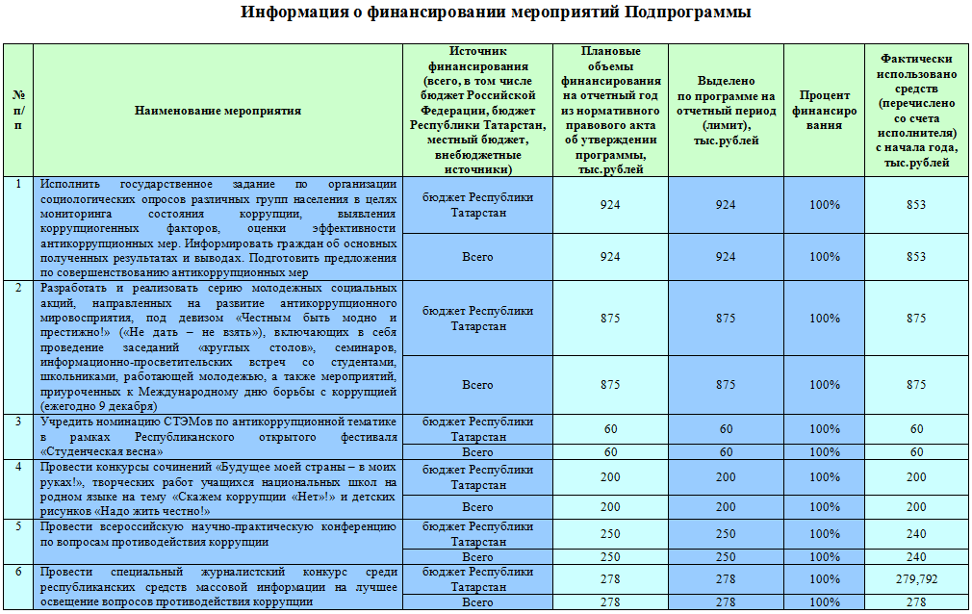
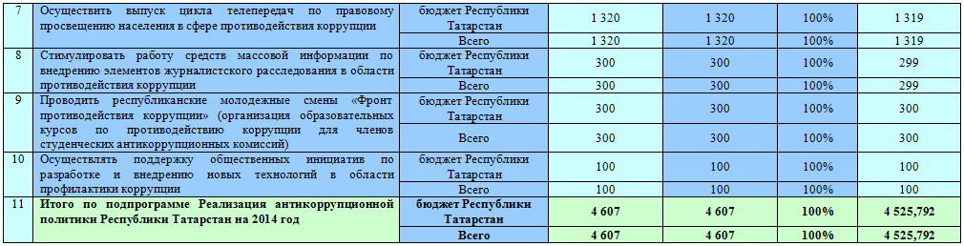

В 2015 году Министерство продолжит работу по реализации антикоррупционной политики республики в рамках государственной программы «Реализация антикоррупционной политики Республики Татарстан на 2015 – 2020 годы», утвержденной постановлением Кабинета Министров Республики Татарстан от 19.07.2014 № 512.

_________________

